专题21 电学实验

**1、（2021·安徽）**用图甲所示的电路探究“电流与电阻的关系”，电源电压为3V，滑动变阻器的规格为“20Ω 1.5A”；

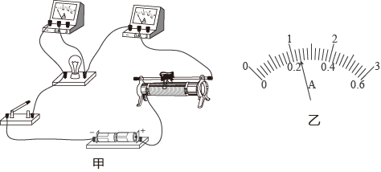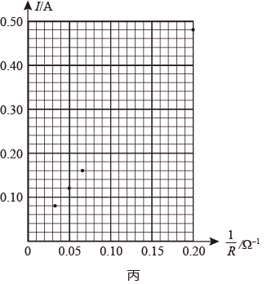

（1）实验时，依次更换不同的电阻，调节______，保证电阻两端电压不变，分别记录每次电阻*R*和电流示数*I*，数据如下表：

|  |  |  |  |  |  |
| --- | --- | --- | --- | --- | --- |
| 实验次数 | 1 | 2 | 3 | 4 | 5 |
| 电阻R/Ω | 30 | 20 | 15 | 10 | 5 |
| 电流I/A | 0.08 | 0.12 | 0.16 |  | 0.48 |
| 电阻的测数 | 0.33 | 0.50 | 0.067 | 0.100 | 0.200 |

（2）第4次实验的电流表示数如图乙所示，该数为______A；

（3）为了更精确地描述*I*与*R*的关系，在表中增加了的数据，并根据*I*，的值在图丙的坐标纸中描出相应的点。请你在图丙中补充第4次的实验数据点，并作出*I*-的图像______；

（4）根据图像可以得到的实验结论是：______。

**2、（2021·浙江丽水·T10）**小科开展了课外探究活动：串联电路中滑动变阻器的电功率与其接入电路电阻的关系。

（建立猜想）

猜想1：滑动变阻器的电功率会随其接入电路电阻的增大而增大；

猜想2：滑动变阻器的电功率会随其接入电路电阻的增大减小；

猜想3：滑动变阻器的电功率会随其接入电路电阻的增大先增大后减小

（进行实验）将5欧的定值电阻*R*、“10欧姆 23A”的滑动变阻器*R*、电压恒为15米伏的电源、数字电流表和电压表、开关、若干导线按如图甲所示电路图连接。

（1）图甲中电压表测___________两端的电压；

（2）实验中，将滑动变阻器滑片向移动________（填“左”或右”），电流表示数变小；

（3）实验中，*R*分别取0欧、1欧……10欧接入电路，观察记录并处理数据，得到下表。请将表中缺失的数据补充完整；

|  |  |  |  |  |  |  |  |  |  |  |  |
| --- | --- | --- | --- | --- | --- | --- | --- | --- | --- | --- | --- |
| *R*阻值/欧 | 0 | 1 | 2 | 3 | 4 | 5 | 6 | 7 | 8 | 9 | 10 |
| 电流/安 | 3.00 | 2.50 | 2.14 | 1.88 | 1.67 | 1.50 | 1.36 | 1.24 | 1.14 | 1.06 | 1.00 |
| 电压/伏 | 0.00 | 2.50 | 4.28 | 5.64 | 6.68 | 7.50 | 8.16 | 8.68 | 9.12 | 9.54 | 10.00 |
| 电功率/瓦 | 0.00 | 6.25 | 9.16 | 10.60 | 11.16 | ___ | 11.10 | 10.76 | 10.40 | 10.11 | 10.00 |

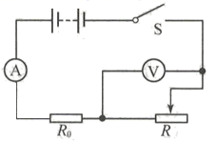

（得出结论）根据实验数据，作出滑动变阻器的电功率随其接入电路电阻变化的曲线（如图乙），小科得出结论：猜想3成立，当*R*=*R*0时，滑动变阻器的电功率最大。

（交流评价）

（4）小科只通过上述探究得出实验结论可靠吗？并说明理________。

**3、（2021·重庆市A卷·T17）**小兵同学通过实验测量灯泡L1、L2的额定功率，L1、L2分别标有“2.5V”和“3.8V”字样，电源电压恒为6V，电压表只有0～3V量程可以用。

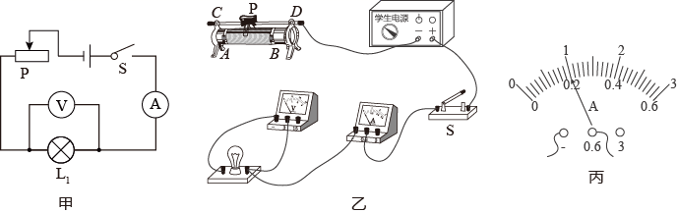

（1）如图甲所示，是小兵设计的测L1额定功率的实验电路图，请在图乙中用笔画线代替导线，完成实物电路的连接___________（要求滑片向*A*端移动灯泡变亮）。

（2）连好电路后，按实验规范操作，先把滑动变阻器的滑片P移到___________（选填“*A*”或“*B*”）端，然后闭合开关S，小兵发现L1不发光，电流表有示数，电压表无示数，则电路的故障可能是L1___________（选填“断路”或“短路”）。

（3）排除故障后，按实验规范操作，刚闭合开关S时，电压表示数为1V，电流表示数如图丙所示，读数为___________A，滑动变阻器的最大阻值为___________Ω；调节滑片P得到表一中的数据，L1的额定功率为___________W。

表一：实验数据

|  |  |  |  |
| --- | --- | --- | --- |
| 实验次数 | 1 | 2 | 3 |
| 电压（V） | 1.0 | 2.5 | 2.8 |
| 电流（A） |  | 0.30 | 0.32 |

（4）小兵在原电路中用L2替换L1开始测量L2的额定功率，按实验规范操作，刚闭合开关S时，电压表示数为1.5V，接着小兵发现该电路无法完成测量，于是设计了一个新方案：把电压表改接到滑动变阻器两端，只需调节滑片P使电压表示数为___________V，L2就会正常发光。

（5）小兵根据新方案连好电路，按实验规范操作，刚闭合开关S时，发现电压表示数超过了量程，立即断开开关思考解决办法，请你对此说出一种合理的解决办法：___________。

**4、（2021·重庆市B卷·T17）**小杨同学找到一盏标有“2.5V”字样的小灯泡，其额定电功率已模糊不清。她选用图所示器材测量额定电功率，电源电压恒为9V。

（1）图甲所示的实验电路有2段导线未连接，请你用笔画线代替导线将电路补画完整_______；（要求：连线不交叉，滑片*P*向*A*端移动时灯泡发光变亮）；

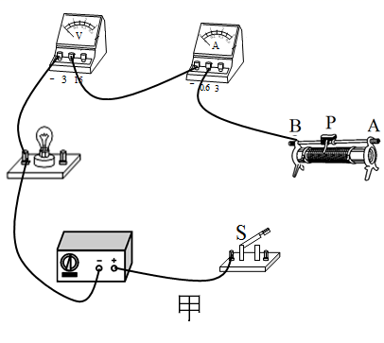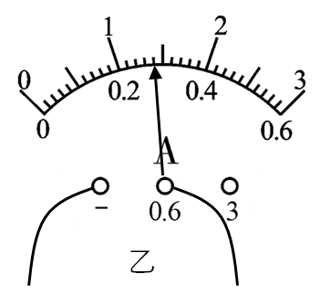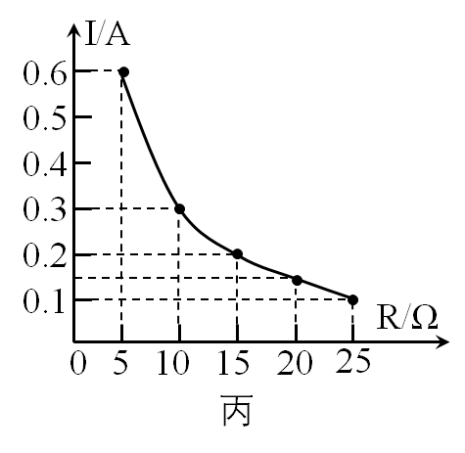

（2）小杨连接电路并检查后，将滑动变阻器的电阻调到最大，再闭合_______，缓慢移动滑片P，发现电流表示数有明显变化但电压表无示数，此故障的原因可能是灯泡_______（选填“断路”或“短路”）；

（3）排除故障后，眼睛注视着电压表和灯泡，移动滑片P逐次改变小灯泡两端的电压，并将测得的数据记录在表一中，当电压表的示数为1.5V时应向_______（选填“*A*”或“*B*”）端移动滑片P；当电压表的示数为2.5V时电流表的示数如图乙所示，小灯泡的额定电功率为_______W；细心的小杨通过分析数据还发现通过小灯泡的电流与其两端的电压不成正比，其原因可能是：_______；

表一

|  |  |  |  |  |  |
| --- | --- | --- | --- | --- | --- |
| 数据序号 | 1 | 2 | 3 | 4 | 5 |
| 电压*U*/V | 0.5 | 1.0 | 1.5 | 2.0 | 2.5 |
| 电流*I*/A | 0.16 | 0.20 | 0.22 | 0.25 |  |

（4）同组的小会同学在此基础上继续探究电流跟电阻的关系，她又增加了五个阻值分别为5、10、15、20、25的定值电阻，其余器材不变。用定值电阻分别更换图甲中的小灯泡，通过实验得到如图丙所示的电流随定值电阻变化的图像，则实验中所用滑动变阻器的最大阻值至少是_______。（选填下列选项前的字母）

A．20　　B．50　　C．100　　D．200

**5、（2021·浙江省嘉兴卷·T14）**学习了电学知识后，某科学兴趣小组开展制作“电热水壶”的项目化学习。

（项目任务）制作一款电热水壶。经过小组同学讨论后确定电热水壶的要求如下：

容积：1L

功能：①加热；②保温；

性能：能在7分钟内将1L水从20℃加热到100℃（不计热量损失）。

（方案设计）为实现上述功能，同学们利用两个不同阻值的电阻（*R*1<*R*2）进行设计，其中方案一如图所示。利用方案一中的器材，请将方案二的电路补充完整。_______

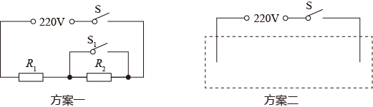

（器材选择）若该壶是按照方案一设计的，根据项目任务中的性能要求，选择的加热电阻阻值最大为多少欧姆?（_________）[*Q*吸=*cm*（*t*-*t*0），*c*水=4.2×103J/（kg·℃）]

（方案反思）有同学认为电器设计还应考虑使用安全，从安全角度提出一条设计建议_______。

（项目制作）…

**6、（2021·浙江省嘉兴卷·T13）**某科学兴趣小组在测量额定电压为2.5V的小灯泡灯丝电阻时发现，小灯泡两端的电压越大，测得电阻的阻值也越大。针对上述现象，同学们进行如下研究：

（建立假设）①灯丝两端的电压增大导致电阻增大；

②灯丝的温度升高导致电阻增大。

（实验器材）干电池2节，额定电压为2.5V的小灯泡1只，电流表1个，电压表1个，滑动变阻器1个，开关1个，装满水的塑料瓶，导线若于。

（实验方案）

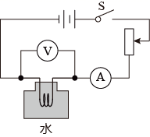

|  |  |  |  |  |  |
| --- | --- | --- | --- | --- | --- |
| 次数 | 1 | 2 | 3 | 4 | 5 |
| 电压/V |  |  |  |  |  |
| 电流/A |  |  |  |  |  |
| 电阻/Ω |  |  |  |  |  |

①按图连接好电路，将灯丝插入瓶口浸入水中，使灯丝的温度保持不变；

②闭合开关S，读出电压表和电流表示数，记录在表格中；

③多次改变滑动变阻器的阻值，重复步骤②。

连接电路时，电压表量程选择0~3V而不是0~15V的目的是________。

（得出结论）若假设①被否定，则实验中得到的结果是________。

（交流反思）进一步探究发现，灯丝电阻改变的本质原因是灯丝温度的变化。自然界在呈现真相的同时，也常会带有一定假象，同学们要善于透过现象看本质。例如，用吸管吸饮料表面上看是依靠嘴的吸力，而本质是依靠_________。

**7、（2021·浙江金华·T9）**研究性学习小组利用图甲电路研究电阻的电功率变化规律，图中电源电压恒为4V，*R*0为定值电阻，*R*为滑动变阻器、实验过程中，调节滑动变阻器，逐次读取数据并记录，计算定值电阻电功率。数据如下表：

|  |  |  |  |  |  |
| --- | --- | --- | --- | --- | --- |
| 实验次数 | 1 | 2 | 3 | 4 | 5 |
| 电流（A） | 0.10 | 0.15 | 0.20 | 0.25 | 0.30 |
| 电压（V） | 1.0 | 1.5 | 2.0 | 2.5 | 3.0 |
| *R*0的电功率（W） | 0.10 | 0.225 | 0.40 | 0.625 | 0.90 |

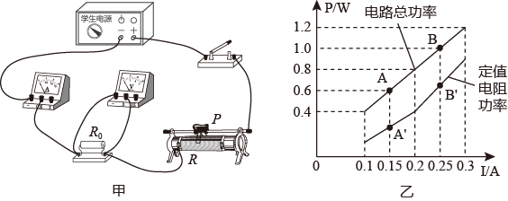  
（1）完成第3次实验后，接下来要获得第4次实验的数据，则滑动变阻器*R*的滑片P应向______（选填“左”或“右”）移动到适当位置；

（2）小组同学根据表中数据，得出了定值电阻*R*0的电功率与其电流的定量关系，他们的结论正确的是______；

A．定值电阻的电功率与电流成正比

B．定值电阻的电功率与电流的平方成正比

（3）小科提出：要得知滑动变阻器的电功率，还需要用电压表测出滑动变阻器两端的电压；小金却认为：无需测滑动变阻器两端的电压，通过推算即可得出滑动变阻器的电功率。比如，当定值电阻两端的电压为1.0伏时，滑动变阻器的电功率为______瓦；

（4）小组同学对小金的方法进行了归纳，结合表中数据，画出了电路总功率和定值电阻功率与电流的*P-I*关系图像（如图乙所示），请分析判断，图中线段*AA*′表示的含义是______。

**8、（2021·浙江湖州·T14）**小萍同学想利用图甲所示电路研究通过小灯泡（额定电压为3V）的电流与它两端电压的关系。她根据图甲完成图乙的部分连接，待连接完整后，移动滑动变阻器滑片，记录了多组数据，作出了图像a，还作出了电流大小与电源电压大小的关系图像b（如图丙所示）（已知滑动变阻器最大阻值为20Ω）

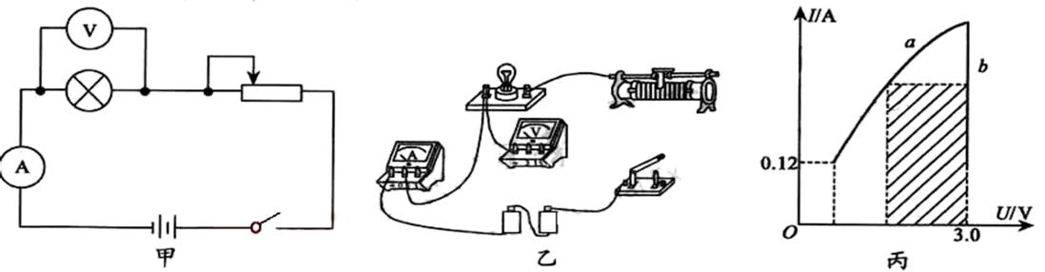

（1）根据图甲将图乙中的实物图连接完整；（要求：滑动变阻器滑片向右移动，小灯泡变亮）（____）

（2）根据图像a，描述通过小灯泡的电流与小灯泡两端电压的关系；______

（3）当电流表示数为0.12A时，电压表的示数为多少？（____）

（4）图丙阴影部分的面积表示______ 。

**9、（2021·云南·T22）**用如图甲所示的电路探究“通过导体的电流与电压的关系”，电源电压为3V，定值电阻*R*的阻值为10Ω，滑动变阻器的最大阻值为20Ω。

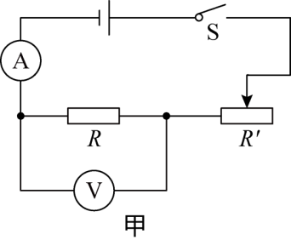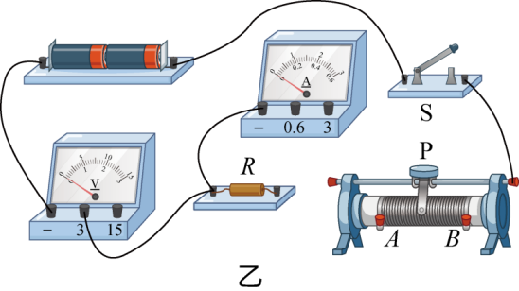

（1）用笔画线代替导线把图乙所示的实物图连接完整，要求滑片P向右移动时电流表示数变小______；

（2）闭合开关前将滑动变阻器的滑片调至*B*端的目的是______。闭合开关，移动滑片，发现电流表无示数，电压表示数接近电源电压，若电路仅有一处故障，故障是______；

（3）排除故障后，调节滑动变阻器，记录数据如下表。请在图所示的坐标纸中把未标出的两个点描出来并画出图像______；

|  |  |  |  |  |  |
| --- | --- | --- | --- | --- | --- |
| 序号 | 1 | 2 | 3 | 4 | 5 |
| 电压 | 1.2 | 2.0 | 2.2 | 2.4 | 2.8 |
| 电流 | 0.12 | 0.20 | 0.22 | 0.24 | 0.28 |

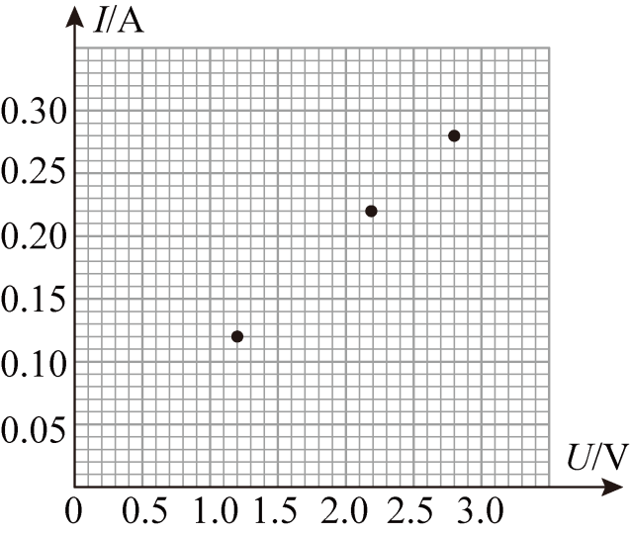

分析图像可得：电阻一定时，通过导体的电流与导体两端的电压成正比；

（4）若探究“通过导体的电流与电阻的关系”，需要用到阻值为5Ω、10Ω、15Ω、20Ω、25Ω的电阻。将10Ω的电阻换成15Ω后，若保持电压表的示数为1.5V不变，应将滑动变阻器的滑片向______端移动。换用25Ω的电阻进行实验时，发现无论怎样移动滑片，都无法使电压表的示数达到1.5V，原因是滑动变阻器的最大阻值______（选填“过大”或“过小”）。

**10、（2021·四川遂宁·T18）**在中考物理实验操作考试中，小红完成了伏安法测电阻实验，用到的器材有：电源（电压低于3V且不变），电流表、电压表各1只、滑动变阻器1只、待测电阻1只（约10Ω）、导线若干、开关1个。请完成以下问题：

（1）图甲是老师预接的部份实验电路，请将电路连接完整（要求滑动变阻器滑片右移时电流表示数变小）。

甲 乙

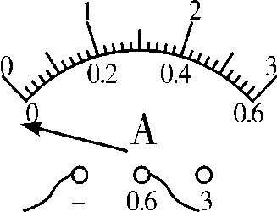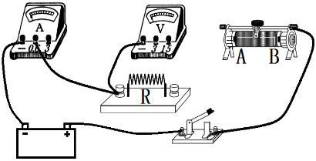

（2）连接电路时，开关应处于断开状态，闭合开关前，滑动变阻器的滑片应移到

（选填“A”或“B”）端的位置．

（3）闭合开关，发现电流表指针如图乙所示，造成这一现象的原因可能是 。

A．滑动变阻器阻值过小 B．电阻R短路

C．电池电压过低 D．电流表正负接线柱接反­­­

（4）排除故障，闭合开关，调节滑动变阻器滑片到适当位置时，两表示数如图丙所示，则该次测得阻值为 Ω。为了测量结果更准确，应改变电流电压多次测量求平均值。

丙 丁

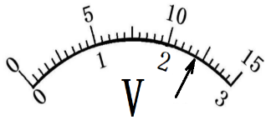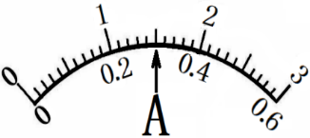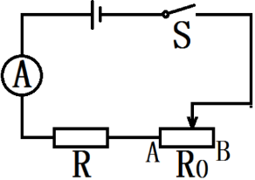

（5）如果实验中电压表损坏，小红观察了滑动变阻器铭牌后，认为用余下的器材也能完成测量，设计电路如图丁，主要操作步骤如下：

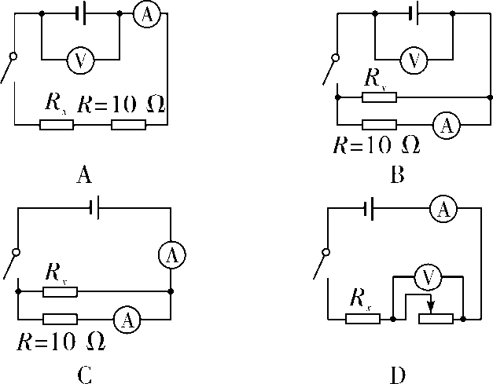①连接电路，将滑片移到B端，闭合开关，电流表示数为I1；

②再将滑片移到A端，电流表示数为I2；

③若滑动变阻器最大阻值为R0，则待测电阻R= （用字母表示）。

**11、（2021·江苏连云港·T19）**在“测定额定电压为2.5V小灯泡电功率”的实验中，电源电压保持不变。

（1）请你用笔画线代替导线，将图中的实物电路连接完整（导线不得交叉）；（____）

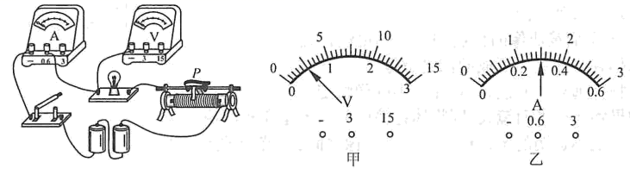

（2）实验时，移动滑动变阻器的滑片，发现小灯泡始终不亮，电压表无示数，电流表有示数，则故障可能是______；

（3）故障排除后，闭合开关将滑动变阻器滑片P移至某处时，电压表示数如图甲所示，若想测量小灯泡的额定功率应将滑动变阻器滑片P向______端（选填“左”或“右”）移动，直到电压表的示数为2.5V。此时电流表示数如图乙所示，则小灯泡的额定功率为______W；

（4）在该实验结束后，将小灯泡换成一个定值电阻，还可探究______的关系（选填“A”或“B”）。

A．电流与电阻 B．电流与电压

**12、（2021·四川乐山·T38）**某实验小组的同学设计了如图甲所示的电路图来测量小灯泡的电功率。已知待测小灯泡的额定电压为3.8V，小灯泡的额定功率估计在1.2W左右。

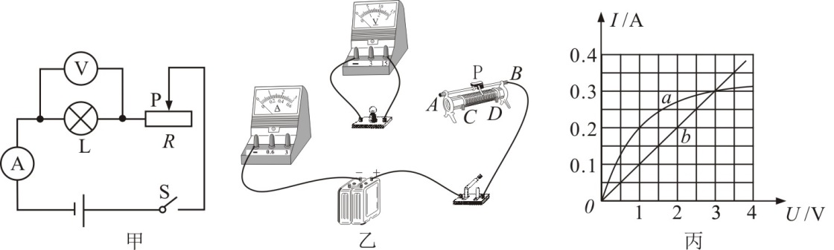

（1）连接电路前，开关应 （选填“断开”或“闭合”），电流表的量程应选用 （选填“0~0.6A”或“0~3A”）；

（2）用笔画线代替导线，将乙图中的实物图连接完整。要求：闭合开关后，当滑动变阻器的滑片P向左移动时，电流表示数增大；

（3）在调节滑动变阻器滑片P的过程中，记录并绘制出通过小灯泡的电流与电压的关系图线，如图丙中的*a*线所示，分析可知，小灯泡的电阻随温度的升高而 （选填“增大”、“减小”或“不变”）；将该小灯泡与一定值电阻*Ｒ*串联后接入*U*=6V的电源两端（已知定值电阻的电流与电压的关系图线，如图丙中的*b*线所示），则电路中的总功率为 W。

1、【答案】 (1). 滑动变阻器的滑片 (2). 0.24 (3). 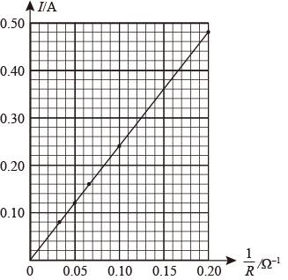 (4). 见解析

【解析】

（1）[1]实验时，更换不同的电阻，调节滑动变阻器的滑片，保持电阻两端的电压不变，记录电阻值和电流值。

（2）[2]由图乙可知，电流表的量程是0~0.6A，分度值是0.02A，电流表的示数是0.24A。

（3）[3]由表中数据，利用描点法画出*I*-的图像，如图所示：



（4）[4]由图像可知，电流与电阻的倒数成正比，可以得到电压一定时，通过导体的电流与导体的电阻成反比。

2、【答案】滑动变阻器（或*R*） 右 11.25 不可靠，没有没有换用不同的*R*0，行多次实验。无法得出普遍规律(或没有换用不同的*R*，进行多次实验，无法得出普遍规律;或在滑动变阻器电阻为4Ω-6Ω之间没有用更多的阻值进行实验)

【解析】（1）[1]测量滑动变阻器的电功率，故需要测量滑动变阻器的电压。

（2）[2]当滑片向右移动，接入的滑动变阻器的电阻变大，总电阻变大，电源电压不变，电流变小。

（3）[3]滑动变阻器的电功率为



则滑动变阻器的电功率为。

（4）[4] 不可靠，没有没有换用不同的*R*0，行多次实验。无法得出普遍规律(或没有换用不同的*R*，进行多次实验，无法得出普遍规律;或在滑动变阻器电阻为4Ω-6Ω之间没有用更多的阻值进行实验)。

3、【答案】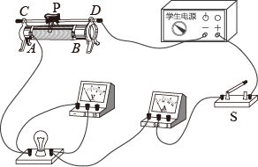 *B* 短路 0.2 25 0.75 2.2 移动滑动变阻器的滑片，使滑动变阻器接入电路的阻值略小于其最大阻值的

【解析】（1）[1]要求滑片向*A*端移动灯泡变亮，说明电路中的电流变大，变阻器连入电路的阻值变小，将变阻器的*A*接线柱连入电路中，如图所示：



（2）[2]为了保护电路，闭合开关前，滑片P应移到最大值*B*端。

[3]闭合开关S，小兵发现L1不发光，电流表有示数，说明电路是通路，电压表无示数，可能L1短路。

（3）[4]由图丙，电流表的量程为0～0.6A，其分度值为0.02A，其读数为0.2A。

[5]滑动变阻器的最大阻值



[6]由表中数据可知，灯泡的额定电压是2.5V，通过它的电流是0.3A，所以小灯泡的额定功率

*P*=*UI*=2.5V×0.3A=0.75W

（4）[7]在原电路中用L2替换L1开始测量L2的额定功率，电压表只有0～3V量程可以用，L2的额定电压是3.8V，超过电压表的量程，把电压表改接到滑动变阻器两端，调节滑片P使电压表示数为

6V-3.8V=2.2V

L2就会正常发光。

（5）[8]由（4）可知，滑动变阻器最大阻值与灯泡电阻的关系为



用新方案实验时，按实验规范操作，刚闭合开关S时，发现电压表示数超过了量程，是因为滑动变阻器处于最大阻值，分压为



若使电压表不超过量程，则滑动变阻的阻值应与灯泡阻值相等，故可以采用的方法为移动滑动变阻器的滑片，使滑动变阻器接入电路的阻值略小于其最大阻值的。

4、【答案】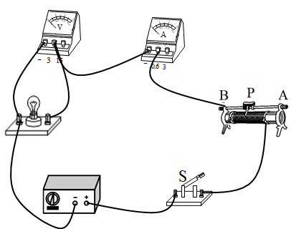 开关 短路 *A* 0.7 灯丝电阻随温度的变化而变化 C

【解析】（1）[1]电压表并联在灯的两端，滑动变阻器串联在电路中，滑片P向*A*端移动时灯泡发光变亮，即向*A*端移动时阻值减小，所以应连右下接线柱。如图所示；



（2）[2]连接电路并检查后，接下来应将滑动变阻器的电阻调到最大，再闭合开关；

[3]若灯泡断路，电压表串联在电路中，则电压表有示数，电流表无示数；若灯泡短路，则电压表无示数，电流表示数有明显变化，故此故障的原因可能是灯泡短路；

（3）[4]由表一可知，灯泡两端电压逐渐增大，当电压表的示数为1.5V时，根据串联电路的分压原理，应向*A*端移动滑片，使滑动变阻器接入电路的阻值变小，以增大灯泡两端电压；

[5]由图乙可知，电流表量程是0～0.6A，分度值是0.02A，灯泡正常发光时，电流表示数是0.28A，灯泡功率

*P*=*UI*=2.5V×0.28A=0.7W

[6]由于灯丝电阻随温度的变化而变化，因此通过小灯泡的电流值与电压值不成正比；

（4）[7]由图丙知，电阻两端的电压始终保持

*U*V=*IR*=0.1A×25Ω=-----=0.5A×5Ω=2.5V

根据串联电路电压的规律，变阻器分得的电压

*U*滑=*U*-*U*V=9V-2.5V=6.5V

变阻器分得的电压与电压表示数之比

=

根据分压原理，定值电阻为25Ω时，滑动变阻器连入电路的阻值为

*R*滑=×25Ω=65Ω

即所选用滑动变阻器的最大阻值至少是65Ω，故选C。

5、【答案】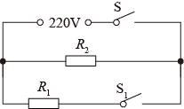 60.5Ω 见解析

【解析】[1]方案一中，两个开关都闭合时，只有*R*1的简单电路，此时电路的电阻最小，由可知电路的电功率最大，处于加热状态，闭合开关S时，两个电阻串联，电路的总电阻最大，由可知电路的电功率最小，处于保温状态；设计方案二：闭合开关S时，只有*R*2的简单电路，电路的电阻最大，由可知电路的电功率最小，处于保温状态，两个开关都闭合时，两个电阻并联，电路的总电阻最小，由可知电路的电功率最大，处于加热状态，如图所示：



[2]水的质量

*m*=*ρV*=1×103kg/m3×1×10-3m3=1kg

水吸收的热量

*Q*吸=*c*水*m*(*t*-*t*0)=4.2×103J/(kg·℃)×1kg×(100℃-20℃)=3.36×105J

因为

*Q*吸=*W*电，*W*电=*Pt*

电功率为



由得加热电阻的阻值



[3]从安全角度分析：可以在加热的支路上增加温度控制开关。

6、【答案】读数更精确 所测得的灯丝电阻阻值基本相等 大气压强

【解析】[1]测量额定电压为2.5V的小灯泡，选0~3V即可，精确度更高。

[2]若假设①被否定，现象即灯丝两端的电压增大，但电阻没有发生变化，所测得的灯丝电阻阻值基本相等。

[3]用吸管吸饮料时，吸管内气压减小

7、【答案】左 B 0.3 滑动变阻器的电功率

【解析】（1）[1]完成第3次实验后，电压表的示数是2.0V，接下来要获得第4次实验的数据，电压表的示数是2.5V，需要增大电路中的电流，减小变阻器连入电路的电阻，滑动变阻器*R*的滑片P应向左移动到适当位置。

（2）[2]由表中数据可知*R*0的阻值

*R*0=

*R*0的电功率

0.1W=(0.1A)2×10Ω

即

*P*=*I*2*R*0

所以定值电阻的电功率与电流的平方成正比，故选B。

（3）[3]当定值电阻两端的电压为1.0伏时，变阻器两端的电压

*U*滑=*U*-*U*0=4V-1V=3V

滑动变阻器的电功率

*P*滑=*U*滑*I*=3V×0.1A=0.3W

（4）[4]图中线段*AA*′是电路的总功率和定值电阻功率之差，可以得到滑动变阻器的电功率。

8、【答案】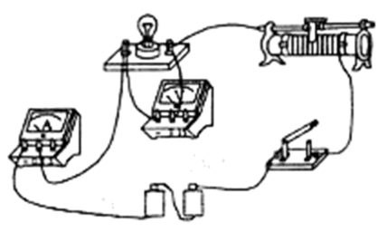 通过小灯泡的电流随电压的增大而增大，但增加相同的电压，电流增加值越来越慢。 0.6V 滑动变阻器的电功率

【解析】（1）[1]要求滑动变阻器滑片向右移动，小灯泡变亮，所以应该接入下面右边的接线柱。电源电压最大3V，所以电压表选择0-3V量程。如图所示



（2）[2]由图像分析可知，通过小灯泡的电流与小灯泡两端电压的关系：通过小灯泡的电流随电压的增大而增大，但增加相同的电压，电流增加值越来越慢。

（3）[3]当电流为0.12A时，电路中电阻最大，此时，滑动变阻器的阻值为20Ω，滑动变阻器两端的电压为



因滑动变阻器与灯泡串联，根据串联分压的原理，电压表测量灯泡的电压，故电压值为



（4）[4]阴影部分的面积代表了滑动变阻器的电压值乘以电流，即滑动变阻器的电功率。

9、【答案】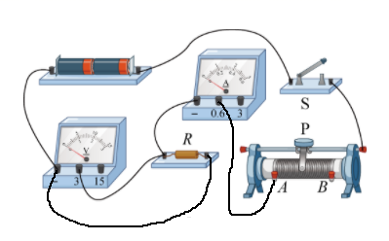 保护电路 *R*断路 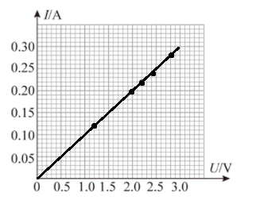 *B* 过小

【解析】（1）[1]电压表和电阻并联，滑片P向右移动时电流表示数变小，即电阻变大，所以变阻器接*A*，如下图所示：



（2）[2]为保护电路，闭合开关前将滑动变阻器的滑片调到最大值*B*端。

[3]电流表无示数，可能断路，电压表示数接近电源电压，说明电压表和电源连接，故可能定值电阻*R*断路。

（3）[4]将表格中的数据描点连线如下：



（4）[5]将10Ω的电阻换成15Ω后，根据串联电路分压原理，定值电阻的电压变大，要想控制电压不变，应减小电压表示数，根据串联电路分压原理，所以要增大滑动变阻器的阻值，滑片向*B*端移动。

[6]换用25Ω的电阻进行实验时，如果定值电阻分1.5V电压，则变阻器也应分1.5V，根据串联分压规律，变阻器电阻也是25Ω，但变阻器最大只有20Ω，所以原因是滑动变阻器最大阻值太小。

10、【解析】（1）连接电路时，滑动变阻器串联在电路中，电压表并联在电阻两端；滑动变阻器滑片右移时电流表示数变小，变阻器接入电路中的电阻变大，所以应把滑动变阻器的A接线柱接入电路。

（2）闭合开关前，为保护电路，滑动变阻器的滑片应移到阻值最大处，即B处。

（3）闭合开关，发现电流表指针反偏，造成这一现象的原因可能是电流表正负接线柱接反，D项正确。­­­

（4）结合电路图，由图丙示数知，电流表选择0~0.6A量程，电流为0.3A，电压表选择0~3V量程，电压为2.4V，该次测得阻值为R===8Ω。

（5）①连接电路，将滑片移到B端，闭合开关，电流表示数为I1，电流表测量串联电路的电流，则电源电压为U=I1（R+R0)；

②再将滑片移到A端，电流表示数为I2，此时电流表测量电阻R的电流，则电源电压为U=I2R；

因电源电压不变，有I1（R+R0)=I2R，则待测电阻R=。

【答案】（1）一线1分.

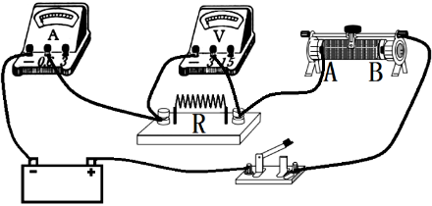

（2）B. （3）D （4）8 （5）

11、【答案】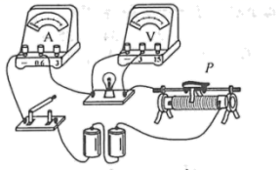 小灯泡短路 右 0.75 B

【解析】（1）[1]由于小灯泡的额定电压为2.5V，所以，电压表选用0~3V的量程，将电压表并联在小灯泡两端，如下图



（2）[2]灯泡不亮，可能是断路，或灯泡短路，但电流表无示数，则说明电路断路；电压表有示数，说明电压表与电源两极相连，即电压表并联电路之外的电路不存在断路，故障为小灯泡断路。

（3）[3]由图甲知道，电压表量程是0～3V，最小分度值是0.1V，电压表示数是0.5V＜2.5V；要使灯泡正常发光，应向右移动滑动变阻器的滑片，减小滑动变阻器接入电路的阻值，使灯泡两端的电压增大，同时眼睛观察电压表的示数，直到电压表示数等于灯泡额定电压2.5V为止。

[4]由图乙知道，电流表量程是0～0.6A，最小分度值是0.02A，电流表示数是0.3A，灯泡额定功率

*P=UI*=2.5V×0.3A=0.75W

（4）[5] A．研究电流与电阻的关系，需要控制电压不变，改变定值电阻的大小，由于只有一个电阻，不能探究电流与电阻的关系，故A不符合题意；

B．研究电流与电压关系时，要控制电阻大小不变，故在该试验后把小灯泡换成一个定值电阻，还可探究电流与电压的关系，故B符合题意。

故选B。

12、【答案】（1）断开 0~0.6A；（2）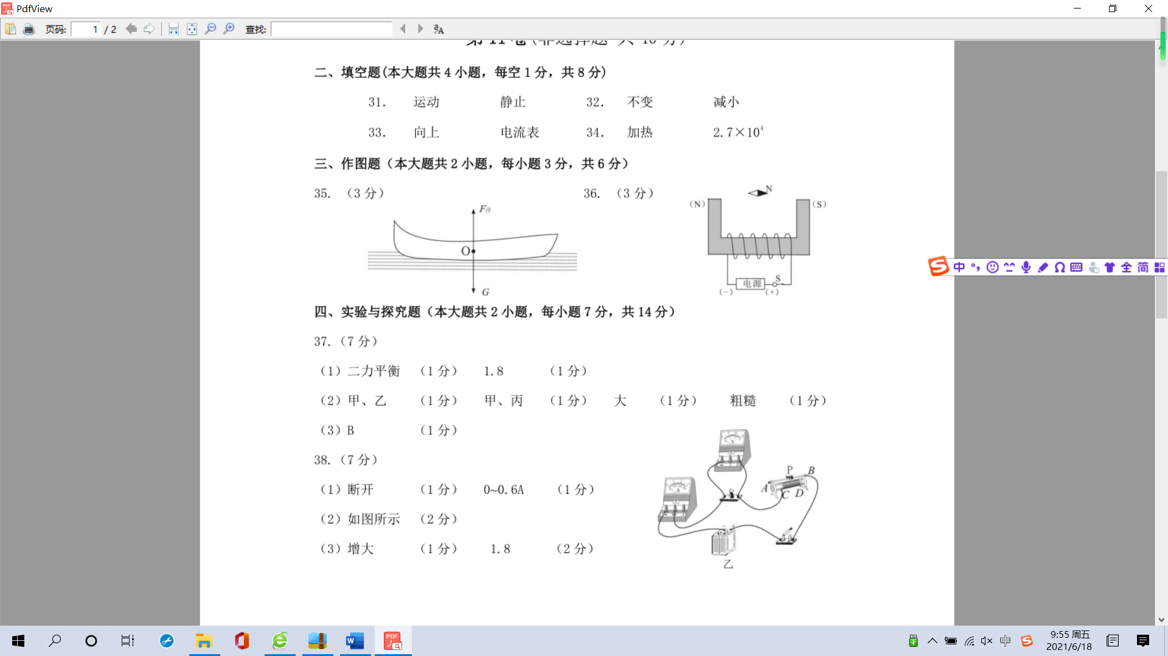（3）增大 1.8

【解析】（1）电路在连接过程中处于断开状态，因小灯泡的额定电压为3.8V，额定功率约1.2W，故额定电流约0.3A，所以电流表选择0~0.6A的路程；（2）因滑动变阻器的滑片P向左移动时，电流表示数增大，所以选择左下接线柱，电流表选择0~0.6A的路程；（3）由图像可知小灯泡的电阻随温度的升高而增大；因变阻器与灯泡串联，灯泡的电阻受温度的影响，所以由图像可以看出电流相等，电压之和为6V的线，找到了UR和UL均为3V，I=0.3A，P总=UI=6V×0.3A=1.8W